ПРОТОКОЛ ОБМЕНА СЧЕТЧИКОВ ЦЭ6822, ЦЭ6823, ЦЭ6827, ЦЭ6828, ЦЭ6850
(по стандарту IEC1107)

1 ПЕРЕДАЧА СИМВОЛОВ
1.1 Тип передачи
Последовательная асинхронная старт-стопная передача битов согласно ИСО 1177, полудуплексная.
1.2 Скорость передачи:
Начальная скорость в бодах – 300.
Стандартные значения скорости в бодах – 300, 600, 1200, 2400, 4800, 9600.
Специальная скорость в бодах – по желанию.
Примечание. Максимальная скорость может быть ограничена считывающей головкой или оптическим портом в тарифном устройстве.
1.3 Формат символов согласно ИСО 1177.
(1 стартовый бит, 7 информационных битов, 1 бит четности, 1 стоп-бит).
1.4 Код символов
Код символов в соответствии с ИСО 646, стандартная международная версия. Для использования внутри страны может применяться заменяющей национальный код.
1.5 Защита символов
Используется бит четности в соответствии с ИСО 1177.

2 ПРОТОКОЛ ПЕРЕДАЧИ ДАННЫХ
2.1 Вычисление проверочного символа блока
Считывание данных может выполняться без проверочного символа блока. Однако, если проверочный символ блока используется, то он должен соответствовать стандарту ИСО 1155.
Бит четности, если присутствует
Биты  Информация  STX (или SOH) | 2⁰ | 2¹ | 2² | 2³ | 2⁴ | 2⁵ | 2⁶ | Р
 | 0 | 1 | 0 | 0 | 0 | 0 | 0 | 1
ETX
 | 1 | 1 | 0 | 0 | 0 | 0 | 0 | 0  Проверочный символ блока
 | b | b | b | b | b | b | b | Р

Примечание. Область действия поверочного символа блока (ПСБ) соответствует стандарту ИСО 1745, вычисляется суммированием символов и распространяется от символа, непосредственно следующего за первым SOH- или STX- символом, и до символа ЕТХ включительно, который завершает сообщение. Вычисленный ПСБ (его младший байт) следует сразу за символом ЕТХ.

2.2 Форматы сообщений
/  - запрос | ? | Адрес устройства | ! | CR | LF
1) 9) 22) 2) 3) 3)
Идентификационное
сообщение
/ | Х | Х | Х | Z | Идентификатор | CR | LF
1) 12) 12) 12) 13) 14) 3) 3)

АСК  - Сообщение подтверждения/выбора опций | U | Z | Y | CR | LF
4) 10) 13) 11) 3) 3)

STX  - Информационное сообщение (кроме режима программирования) | Данные | ! | СR | LF | ETX | BCC
5) 15) 2) 3) 3) 6) 8)

АСК
- Сообщение подтверждения
4)

NAК
- Повторный запрос
16)

SОN  - Команда программирования  - Информационное сообщение (режим программирования)  - Сообщение об ошибке (режим программирования) | C | D | STX | Набор данных | EОТ | BCC
17) 18) 19) 5) 20) 6) 8)
- Команда программирования, использующая дополнительные частичные блоки
SОN | C | D | STX | Набор данных | EОТ | BCC
17) 18) 19) 5) 20) 6) 8)

Адрес ID |(|значение |*|ед.измерения|)|
STX | Набор данных | ETX | BCC
5) 20) 6) 8)
- Информационное сообщение (режим программирования), использующее дополнительные частичные блоки
STX | Совокупность данных | EОТ | BCC
5) 20) 7) 8)

STX | Сообщение об ошибке | ETX | BCC
5) 21) 6) 8)
Объяснение содержания сообщения
- Символ начала "/" (наклонная черта вперед, код 2FH).
- Символ конца "!" (восклицательный знак, код 21Н).
- Символ завершения (CR, возврат каретки, код ОDH; LF, перевод строки, код ОАН).
- Символ подтверждения (АСК, подтверждение, код 06Н).
- Символ начала структуры в блоке с проверочным символом (STX, начало текста код 02Н). Этот символ не требуется если за ним не следуют никакие данные.
- Символ конца блока (ЕТХ, конец текста, код 03Н).
- Символ конца в частичном блоке (ЕОТ, конец блока текста, код 04Н).
- Проверочный символ блока (ВСС), если требуется, в соответствии с символами 5), 6) не применяются когда блок данных передан без проверочных символов.
- Команда запроса на передачу "?" (знак вопроса, код 3FH).
- Управляющие символы
"0" нормальная процедура протокола
"1" вторичная процедура протокола
"2-9" зарезервированы для будущих приложений
11) "0" считывание данных
"1" режим программирования
"2-5" зарезервированы для будущих приложений
"6-9" использование, определяемое изготовителем.

12) Идентификация изготовителя, включающая три буквы в верхнем регистре.
13) Идентификация скорости передачи информации (для переключения скорости передачи информации).
Сообщения запроса, идентификации и подтверждения/выбора опций передаются с начальной скоростью 300 Бд (кроме режима D). Скорость передачи сообщения данных зависит от скорости передачи информации, определенной в соответствии с протоколом.
с) Протокол в режиме С (с переключением скорости передачи информации и с сообщением подтверждения/выбора опций)
"0" – 300 Бд
"1" – 600 Бд
"2" – 1200 Бд
"3" – 2400 Бд
"4" – 4800 Бд
"5" – 9600 Бд
"6", "7", "8", "9" – зарезервированы для будущих приложений.
14) Идентификация, определенная изготовителем - максимум 16 печатных символов кроме "/", "!".
15) Блок данных с измеренными значениями. Все письменные символы могут использоваться в блоке данных, включая перевод строки и возврат каретки, кроме "/", "!".
16) Символ повторения запроса (NAK, отрицательное подтверждение, код 15Н).
17) Символ начала заголовка (SOH, начало заголовка, код 01Н).
18) Идентификатор командного сообщения
"Р" – команда пароля
"W" – команда записи
"R" – команда чтения
"В" – команда выхода (прерывания)
Другие символы зарезервированы для будущего использования.
19) Идентификатор типа команды (обозначает вариант команды).
Значения:
а) Для команды пароля "Р"
"0" – данные – операнд для алгоритма защиты
"1" – данные – операнд для сравнения с внутренне поддерживаемым паролем
"3-9" – сохранены для будущего использования.
b) Для команды записи "W"
"0" – сохранены для будущего использования
"1" – запись данных в коде ASCII
"5-9" – зарезервированы для будущего использования
с) Для команды чтения "R"
"0" – зарезервирован для будущего использования
"1" – чтение данных в коде ASCII
"5-9" – зарезервированы для будущего использования
е) Для команды выхода "В"
"0" – признак завершения
"1-9" – зарезервированы для будущего использования
20) Набор данных
Набор данных обеспечивает адрес и данные для сообщения (см. 5.6)
Следующее применяется к командным сообщениям:
а) Команда пароля
Поля адреса и устройства пусты (свободны от любых символов).
b) Команда записи
Значение представляет сроку данных, адрес определяет начальное местоположение, с которого данные должны запитываться. Поле устройства оставлено пустым.
с) Команда чтения
Строка данных должна считываться, адрес определяет начальное местоположение, с которого данные должны считываться.
Значение представляет число позиций, которые нужно читать, включая начальную позицию. Поле устройства оставлено пустым.
d) Команда выхода (завершения)
Никакого набора данных не требуется, когда идентификатор типа команды "0".
22) Адрес устройства – необязательная область, определяемая изготовителем и содержащая максимум 32 символа. Символами могут быть цифры ("0" – "9"), буквы верхнего ("А" – "Z") или нижнего регистра ("а" – "е") или пробел (" "). Буквы верхнего и нижнего регистров и символ пробела уникальны. Ноли, следующие впереди, не должны учитываться. Это означает, что ноли, следующие впереди в передаваемом адресе и адресе тарифного устройства, игнорируются (то есть "10203" = "010203" = "000010203"). Когда и передаваемый адрес в адрес тарифного устройства содержат только ноли, вне зависимости от соответствующих им длин, адреса рассматриваются как эквивалентные. Поскольку пропущенное поле адреса рассматривается как общий адрес ("/?! CR LF>"), тарифное устройство должно отреагировать. Тарифное устройство должно быть способно оценить полный адрес, как если бы он был послан внешним устройством, даже если внутренний запрограммированный адрес короче или длиннее.
Примечание. Идентификационный номер устройства может быть использован в качестве адреса, чтобы избежать считывания показаний или записи в не адресованные устройства.

2.3 Режим С. Краткий обзор

1) Начало сеанса
12) Z Бод

/? Device address! CR LF
2) ПСУ
/ XXXZ Ident CR LF
4) Счетчик
5)
ACK 0Z0 CR LF
STX Data ! CR LF ETX BCC
ACK 0Z1 CR LF
ACK 0ZV CR LF
Manufacturеr specific
10)
9)
SOH PO STX (D1…D1) ETX BCC
SOH P1 STX (D2…D2) ETX BCC
SOH P2 STX (D3…D3) ETX BCC
SOH B0 ETX BCC
ACK или NAK или SON B0 ETX BCC
ACK или NAK или SON B0 ETX BCC
SOH W1 STX A…A (D…D) ETX BCC
SOH R1 STX A…A (N…N) ETX BCC
STX (D…D) ETX BCC
…
SOH B0 ETX BCC
2) ПСУ 4) Счетчик
11) 300 Бод

6) a) Чтение данных 7) b) Программирование 8) c) Спецификация производителя

1 – Начало передачи (сеанса)
2 – ПСУ (программирующее считывающее устройство)
3 – Адрес устройства
4 – Тарифное устройство
5 – Идентификатор
6 – а) Считывание данных
7 – b) Режим программирования
8 – с) Спецификация производителя
9 – Данные
10 – Спецификация производителя
11 – 300 Бд
12 – Z Бд
За W (Запись) будет следовать АСК или NAK или сообщение об ошибке.
За R (Чтение) будет следовать информационное сообщение или NAK или сообщение об ошибке в качестве ответа.
Завершение происходит после SOH B0 ETX BCC (без ответа NAK) или по истечение времени задержки.
После передачи идентификационного сообщения тарифное устройство ждет сообщения подтверждения/выбора опций от ПСУ. Это может быть запрос о считывании данных, переключение в режим программирования, или переключение на операцию, определенную изготовителем.

а) Режим считывания данных
В случае АСК 0Z0 CR LF тарифное устройство будет отвечать предопределенным набором данных в формате. Набор данных может быть пуст для тех тарифных устройств, которые не предназначены для считывания данных этим способом.
Связь будет происходить со скоростью 300 Бд (начальная скорость передачи информации) если:
- символ "Z" в сообщении подтверждения/выбора опций – "0"; или
- неправильное или неподдерживаемое сообщение подтверждения/выбора опций послано и принято; или
- никакого сообщения подтверждения/выбора опций не послано и не принято.
Связь будет переключаться на скорость передачи информации "Z" Бд, только если символы "Z" в идентификационном ответе и сообщении подтверждения/выбора опций идентичны.
b) Переключение в режим программирования
В случае АСК 0Z1 CR LF тарифное устройство будет переключаться в "Режим программирования". Дальнейшая связь будет проходить на скорости в 300 Бд (начальная скорость передачи информации) если:
- символ "Z" в сообщение подтверждения/выбора опций – "0".
Передача будет переключаться на скорость передачи информации "Z" Бд, если символы "Z" в идентификационном ответе и сообщении подтверждения/выбора опций идентичны.
Если сообщение подтверждения/выбора опций противоречиво или тарифное устройство определило в нем ошибку, то в режиме считывания данных связь будет проходить на скорости 300 Бд. Переход в режим программирования не происходит.
с) Переключение на операцию, определенную изготовителем
Собственные опции изготовителя могут быть получены, если "Y" принимает значения 6…9 в последовательности АСК 0ZY CR LF.

Время реакции и контроля
Время между получением сообщения и передачей ответа:
(20 мс) 200 мс ≤ to ≤ 1500 мс
Если ответ не был получен, то время ожидания передающего оборудования с момента передачи идентификационного сообщения до продолжения передачи:
1500 мс < to ≤ 2200 мс
Время между двумя символами в последовательности символов:
to < 1500 мс

Структура набора данных

ID  - Набор данных | ( | Значение | * | Ед.измерения | )
а) b) d) e) f) c)

а) Идентификационный номер или адрес: максимум 16 печатаемых символов за исключением "(", ")", "/" и "!". Строка идентификации это код, приписанный "значению", за который принимается код идентификации в системе глоссария рассматриваемого оборудования.
b) Символ передней границы информационных данных "(".
c) Символ задней границы информационных данных ")".
d) Значение: максимум 32 печатаемых символа за исключением "(", ")", "/" и "!". Для десятичных значений должны использоваться только точки (не запятые) и они должны подсчитываться как символы.
e) Разделительный символ "*" между значением и устройством не требуется, если не имеется никаких устройств.
f) Ед.измерения: максимум 16 печатаемых символов кроме "(", ")", "/" и "!".
Примечания.
1. Значения относительно пунктов а), е) и f). Чтобы сократить количество данных, код идентификации а) и/или информация об устройстве е) и f) может быть опущена, при условии, что между ними существует однозначная корреляция. Например, код идентификации или информация об устройстве не являются необходимыми для последовательности подобных значений (последовательности связанных во времени значений) при условии, что вычислительное устройство может точно установить код идентификации и устройство для последующих значений по первому значению последовательности.
2. Замечания относительно пункта d). В режиме программирования С, секция "значения" может содержать до 128 символов.

1)
3)
Блок схема алгоритма для протокола прямого локального обмена данными, режим С

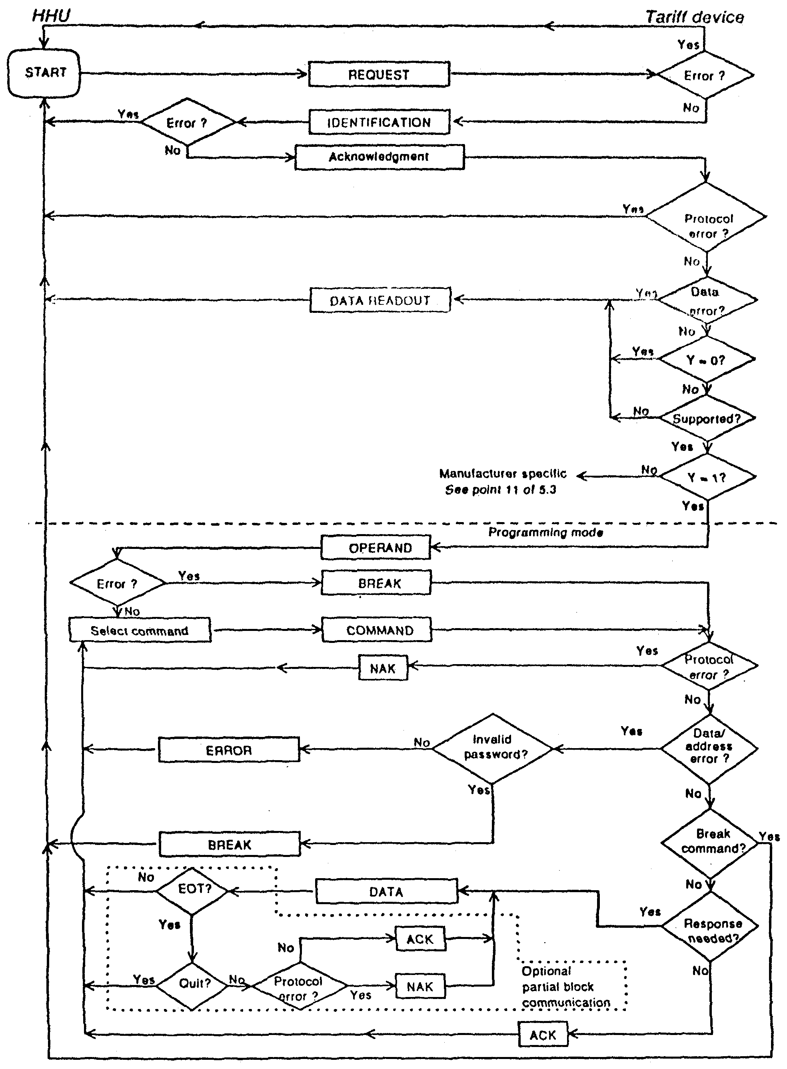
2)
4)
5)
6)
7)
8)
9)
12)
14)
13)
15)
17)
16)
5)
11)
8)
20)
21)
19)
18)
15)
24)
8)
22)
25)
23)
5)
10)

1 – ПСУ
2 – Тарифное устройство
3 – Начало
4 – ЗАПРОС
5 – Ошибка?
6 – ИДЕНТИФИКАЦИЯ
7 – Подтверждение
8 – Ошибка протокола
9 – СЧИТЫВАНИЕ ДАННЫХ
10 – Ошибка в данных?
11 – Поддерживается?
12 – Спецификация изготовителя
13 – ОПЕРАНД
14 – Режим программирования
15 – ПРЕРЫВАНИЕ
16 – Выбор команды
17 – КОМАНДА
18 – ОШИБКА СООБЩЕНИЕ
19 – Неправильный пароль
20 – Ошибка данных/адреса?
21 – Команда прерывания
22 – ДАННЫЕ
23 – Требуется ли ответ?
24 – Выход
25 – Необязательная связь частичными блоками

Пояснения к блок-схеме алгоритма в режиме С
Форматы сообщений

ЗАПРОС / ? Адрес Устройства! CR LF
ИДЕНТИФИКАЦИИ / ХХХ Z Идентификатор CR LF
ПОДТВЕРЖДЕНИЕ АСК ОZY CR LF
СЧИТЫВАНИЕ ДАННЫХ STX ДАННЫЕ! СR LF ETX BCC
ОПЕРАНД SOH PO STX (d … d) ETX BCC
КОМАНДА SOH СD STX A … a (d … d) ETX BCC
ДАННЫЕ STX (d … d) ETX BCC
ОШИБКА STX (е … е) ETX BCC
ПРЕРЫВАНИЕ SОН ВО ETX BCC

Примечания
1. Период задержки активности для тарифного устройства – от 60 с до 120 с, после чего действие переходит из любой точки на начало.
2. Сообщение о прерывании может быть послано из любой точки. Действие тогда перемещается на начало после окончания операции.
3. АСК и NAK используются для диагностики ошибок на уровне командных протоколов, в соответствии со следующим определением:
АСК возвращается от тарифного устройства, если команда удовлетворяет требованиям протокола, и операция внутри тарифного устройства выполнена успешно (например, запись в память).
NAK возвращается от тарифного устройства, если команда не удовлетворяет требованиям протокола.
Если команда удовлетворяет требованиям протокола, но не выполнена из-за функциональных возможностей тарифного устройства (например, защита памяти от записи, недопустимая команда и т.д.), возвращается сообщение об ошибке (ERROR).
АСК и NAK также используются как команды "продолжить" и "повторить последний частичный блок", вырабатываемые принимающим устройством в режиме передачи частичных блоков (тип команды = 3 или 4).
4. Вся другая диагностика ошибок выполняется с помощью временных задержек, т.е. если тарифное устройство не отвечает в течении 1500 мс после команды, то произошла ошибка, и ПСУ должно предпринять соответствующее действие.
5. Ошибка протокола может происходить при контроле на четность, или ВСС, или если сообщение синтаксически неправильно.
6. Ошибка в адресе/данных происходит, когда полученный адрес или команда неизвестны или структура набора данных или его содержание неправильны. В этом случае команда не может быть выполнена.
7. Под ошибкой подразумевается ошибка любого типа (в протоколе, в адресе/данных и т.д.).
8. Блок-схема не дает подробного описания метода записи частичными блоками.

